UNIVERSIDAD CATÓLICA SANTO TORIBIO DE MOGROVEJO
FACULTAD DE INGENIERÍA
ESCUELA DE INGENIERÍA DE SISTEMAS Y COMPUTACIÓN


TÍTULO DE LA TESIS

PRE INFORME DE TESIS
PARA EVIDENCIAR LA EJECUCIÓN DE TESIS
EN EL CURSO DE SEMINARIO DE TESIS I

AUTOR
NOMBRES Y APELLIDOS DEL DNI

ASESOR
Grado. NOMBRES Y APELLIDOS DEL DNI
https://orcid.org/0000-0003-2979-0731

Chiclayo, Elija un elemento.

INFORMACIÓN GENERAL
- Facultad y Escuela
Facultad de Ingeniería – Escuela de Ingeniería de Sistemas y Computación
- Título del informe de tesis
Debe ser claro, preciso y conciso; contener las variables principales u objetos de estudio; estar relacionado con los objetivos del estudio. No debe tener siglas ni abreviaturas, excepto las de especialidad. No es una oración gramatical. No debe exceder las veinticinco palabras. El nombre de la institución donde se ejecutará la investigación debe ser considerada en el título, salvo negativa expresa de aquella.
- Autor(es) y firma(s)
Nombres y Apellidos
Autor

- Asesor y firma
Grado Académico. Nombres y Apellidos
Asesor

- Línea y área de la investigación
Colocar la línea y área de la investigación

- Fecha de presentación
Día de mes de Año

ÍNDICE

I. RESULTADOS 4
1.1. En base a la metodología utilizada 4
1.1.1. Iteración #1: Nombre de la iteración 4
1.1.2. Iteración #2: Nombre de la iteración 4
1.1.3. Iteración #3: Nombre de la iteración 4
1.1.4. Iteración #N: Nombre de la iteración 4
1.2. En base a los objetivos del proyecto 4
1.2.1. Nombre del objetivo 1 4
1.2.2. Nombre del objetivo 2 4
1.2.3. Nombre del objetivo 3 4
1.2.4. Nombre del objetivo N 4
II. REFERENCIAS BIBLIOGRÁFICAS 5
ANEXOS 6
Anexo N° 01. Carta de aceptación para ejecutar la tesis 7

RESULTADOS
Los resultados se presentan describiendo y exponiendo los hallazgos y demostración en secuencia lógica; se estructura en base a objetivos, con títulos y subtítulos (referido a los objetivos). Se apoya con tablas, figuras y pruebas estadísticas que se presentan como anexos. Describir aspectos trascendentes.

En base a la metodología utilizada
La metodología de desarrollo se define de acuerdo a la naturaleza de la tesis.

Iteración #1: Nombre de la iteración
Desarrollo de la iteración.

Iteración #2: Nombre de la iteración
Desarrollo de la iteración.

Iteración #3: Nombre de la iteración
Desarrollo de la iteración.

Iteración #N: Nombre de la iteración
Desarrollo de la iteración.

En base a los objetivos del proyecto
Se debe de demostrar con evidencias el cumplimiento de los objetivos de la tesis.

Nombre del objetivo 1
Demostración del cumplimiento del objetivo 1.

Nombre del objetivo 2
Demostración del cumplimiento del objetivo 2.

Nombre del objetivo 3
Demostración del cumplimiento del objetivo 3.

Nombre del objetivo N
Demostración del cumplimiento del objetivo N

REFERENCIAS BIBLIOGRÁFICAS
Para las referencias bibliográficas debe considerarse el estilo IEEE. Debe usarse una aplicación como Zotero o Mendeley.
[1] Alvitres, Víctor (2000): Metodología de la investigación científica. Editorial Ciencia, Chiclayo, 2000.
[2] USAT (2024): Reglamento de elaboración y sustentación de trabajos de investigación para optar el título profesional, Chiclayo, 2024.

ANEXOS

Anexo N° 01. Carta de aceptación para ejecutar la tesis
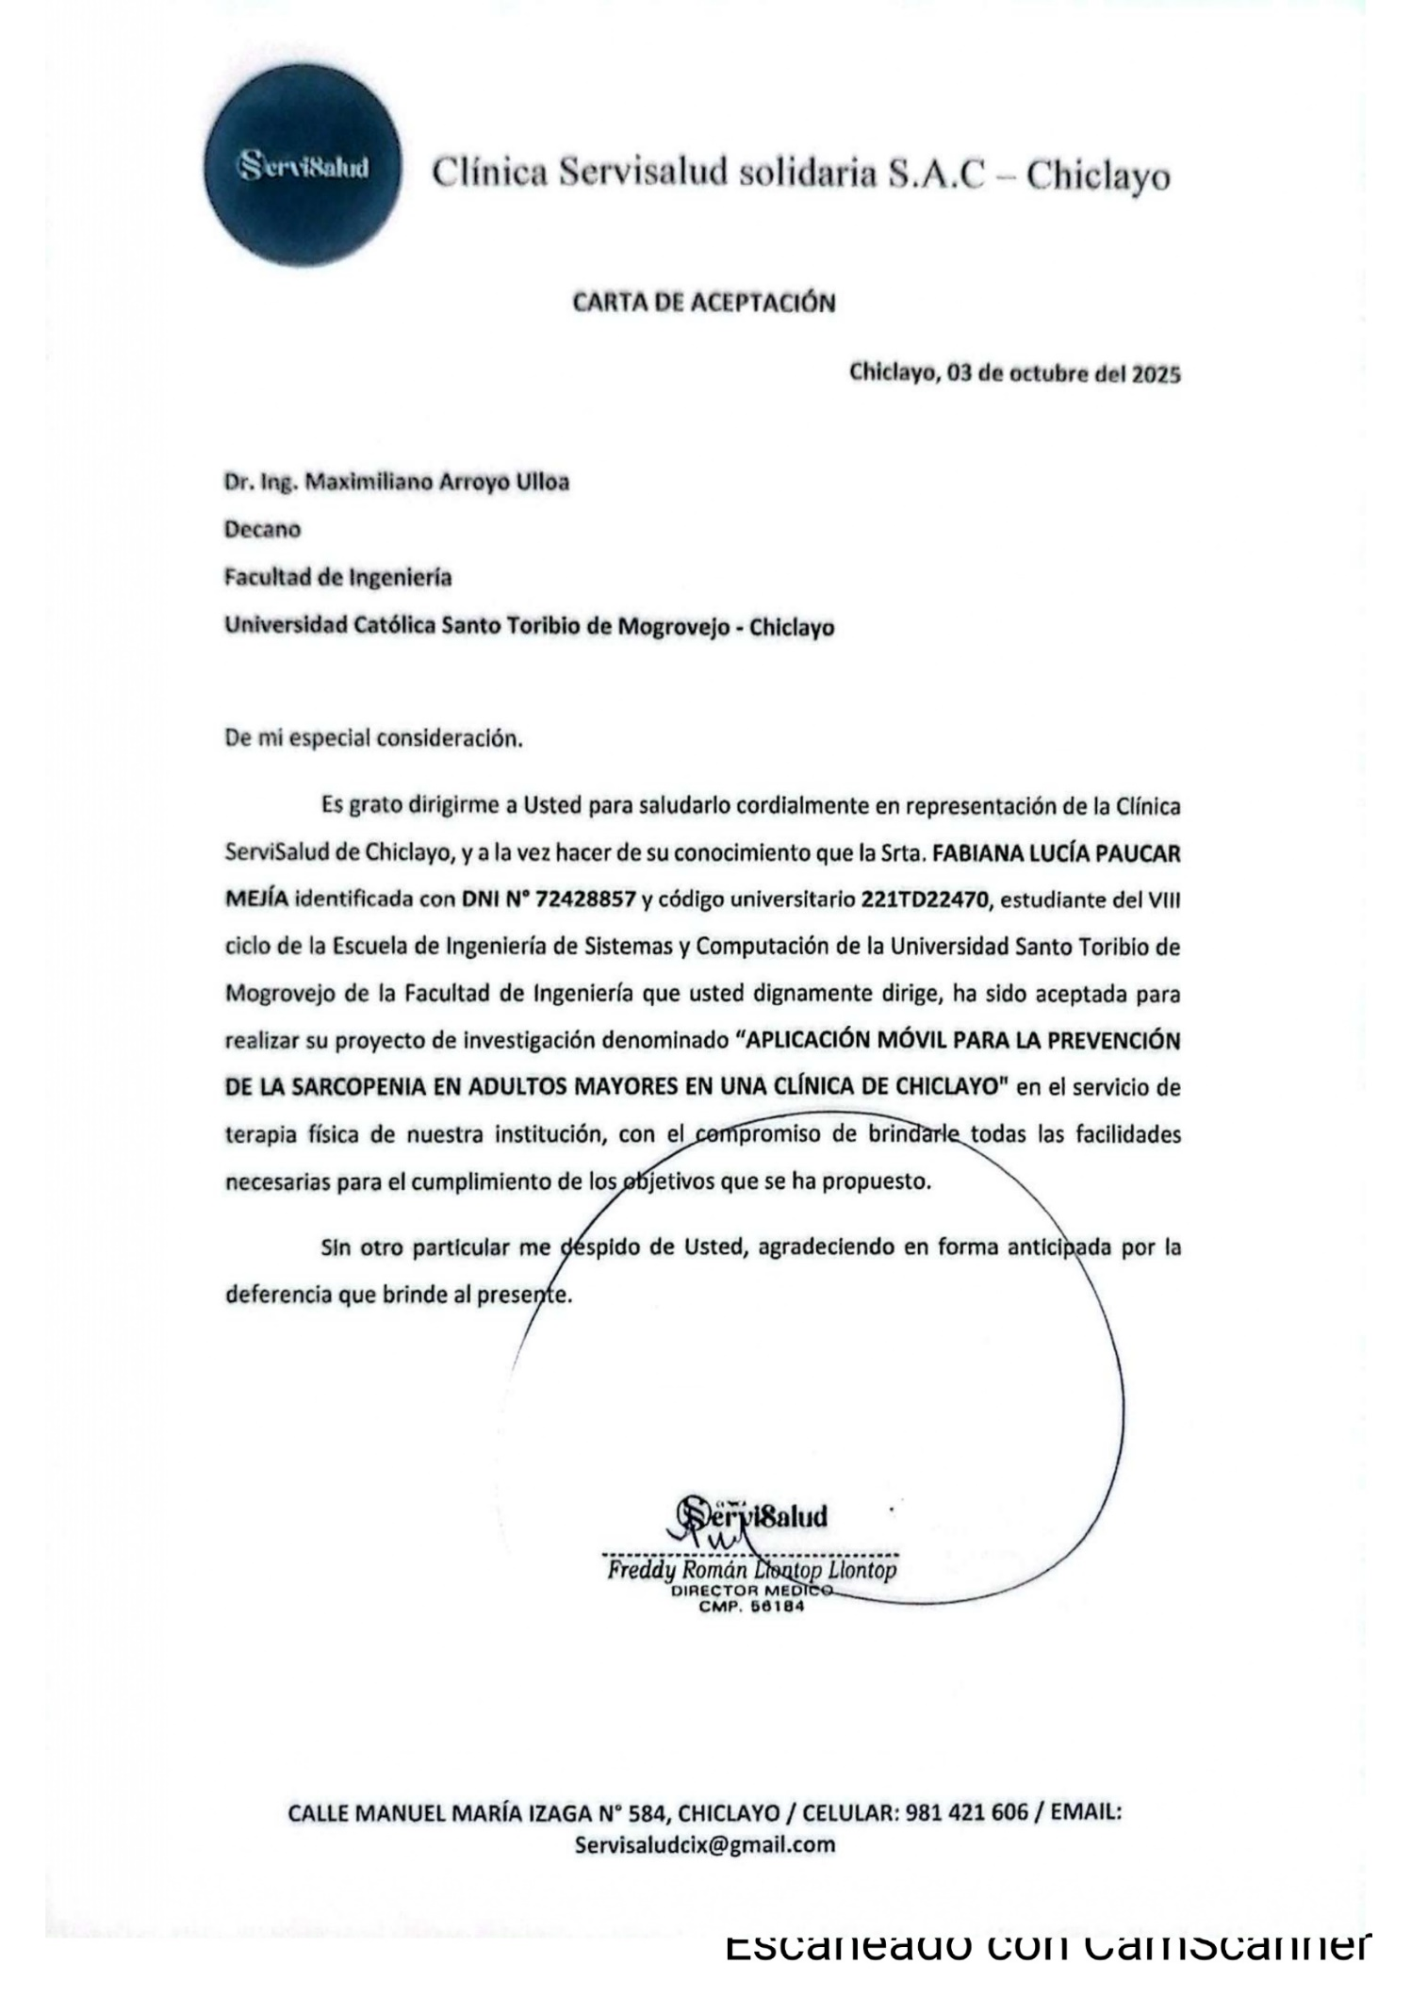
Anexo N° 02. Título

